TRIÁNGULO
Es un polígono de tres lados, es decir, una porción de plano limitada por tres segmentos unidos, dos a dos, por sus extremos. Los tres segmentos que limitan el triángulo se denominan lados, y los extremos de los lados, vértices.
En un triángulo se consideran dos tipos de ángulos : interior (formado por dos lados) y exterior (formado por un lado y la prolongación de otro).
Consideraciones :
- En todo triángulo, la suma de los ángulos interiores es igual a dos rectos.
- En todo triángulo, un ángulo exterior es igual a la suma de los dos ángulos interiores no adyacentes.
- Dos triángulos son iguales cuando tienen iguales un lado y sus dos ángulos adyacentes.
- Dos triángulos son iguales cuando tienen dos lados iguales y el ángulo comprendidos.
- Dos triángulos son iguales cuando tienen los tres lados iguales.
- En todo triángulo, a mayor lado se opone mayor ángulo.
- Si un triángulo tiene dos lados iguales, sus ángulos opuestos son también iguales.
- En todo triángulo, un lado es menor que la suma de los otros dos y mayor que su diferencia.

C L A S I F I C A C I Ó N D E L O S T R I Á N G U L O S
Según sus lados  - Equiláteros (sus tres lados iguales)  - Isósceles (dos lados iguales y uno desigual)  - Escaleno (tres lados desiguales) | 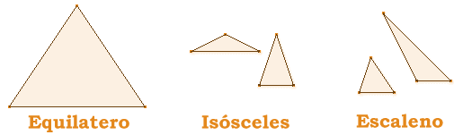
Según sus ángulos  - Rectángulos (un ángulo recto)  - Acutángulos (tres ángulos agudos)  - Obtusángulos (un ángulo obtuso) | 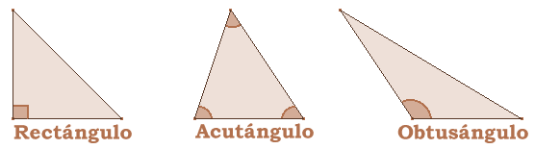

ELEMENTOS NOTABLES DE UN TRIÁNGULO
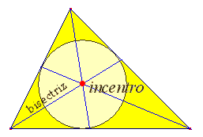 | 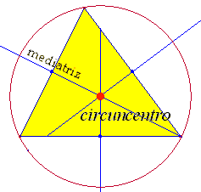
Bisectriz es la semirrecta que divide a un ángulo en dos partes iguales.  Incentro es el punto de intersección de las tres bisectrices de un triángulo. Es el centro de la circunferencia inscrita. | Mediatriz de un segmento es la recta perpendicular al mismo en su punto medio.  Circuncentro es el punto de intersección de las tres mediatrices de un triángulo. Es el centro de la circunferencia circunscrita.
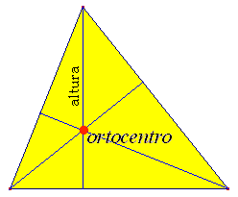 | 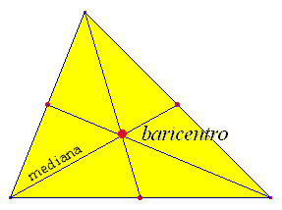
Altura es el segmento perpendicular comprendido entre un vértice y el lado opuesto.  Ortocentro es el punto de intersección de las tres alturas de un triángulo. | Mediana es el segmento comprendido entre un vértice y el punto medio del lado opuesto.  Baricentro es el punto de intersección de las tres medianas de un triángulo.

TRIÁNGULOS RECTÁNGULOS

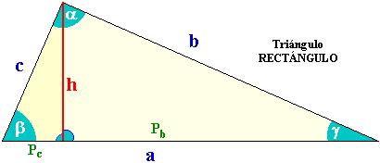 | Hipotenusa : a  Catetos : b y c  Proyección del cateto b : P_{b}  Proyección del cateto c : P_{c}  Altura : h  Ángulo recto : = 90º  Ángulos agudos :

RELACIONES MÉTRICAS |  | RELACIONES TRIGONOMÉTRICAS
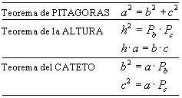 |  | 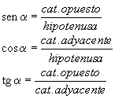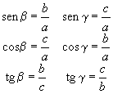

AREA |  | OTRAS RELACIONES |  | CASOS DE RESOLUCIÓN
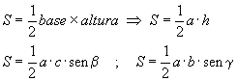 |  | 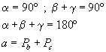 |  | 1º HIPOTENUSA Y ÁNGULO  2º CATETO Y ÁNGULO  3º HIPOTENUSA Y CATETO  4º DOS CATETOS

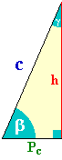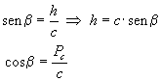 |  | 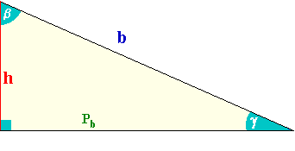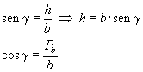

TRIÁNGULOS NO Rectángulos
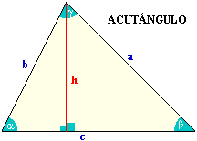  Tiene todos sus ángulos agudos | 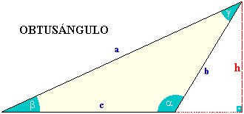  Tiene un ángulo obtuso

RELACIONES TRIGONOMÉTRICAS

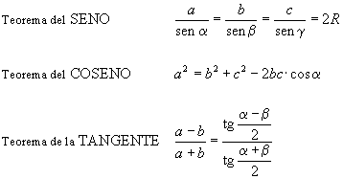
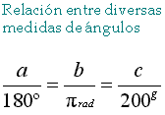

en cualquier triángulo

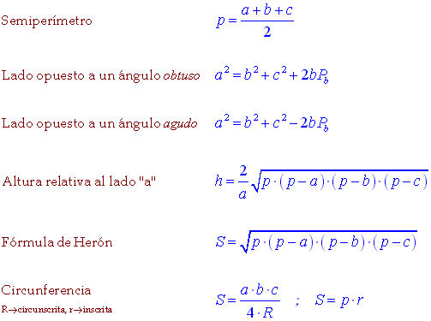

OTRAS RELACIONES
en cualquier triángulo

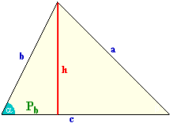

2R = Diámetro de la circunferencia circunscrita

º grados sexagesimales
rad radianes
^{g} grados centesimales

RESOLVER UN TRIÁNGULO
- Resolver un triángulo cualquiera consiste en calcular todos sus elementos :
sus tres lados y sus tres ángulos.
- Para resolver un triángulo debemos conocer, al menos, tres de sus elementos,
uno de los cuales necesariamente debe ser un lado.
- En todo triángulo, un lado es menor que la suma de los otros dos y mayor
que su diferencia.

